**Report**

**DB구축운영**

**제목 : 5주차 과제**

**학과 : 컴퓨터소프트웨어과  
학번 : 2017100301  
이름 : 이상남  
 담당교수 : 김명숙 교수님  
제출일 : 2020.10.03**

1. **형 변환 함수**
2. **묵시적(자동) 형 변환과 명시적(수동) 형변환  
   문자 2를 자동으로 숫자2로 변경 시켜서 연산을 하지만. 문자A는 아스키코드 값으로 변환하지 않고 오류가 생깁니다.  
   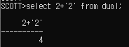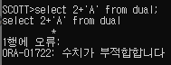**
3. **TO_CHAR(날짜 -> 문자)  
   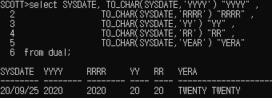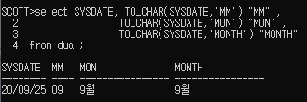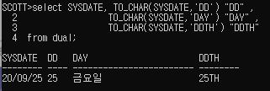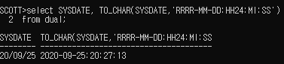  
   퀴즈1입니다.  
   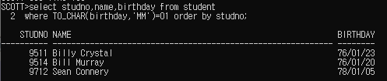**

**퀴즈2입니다.  
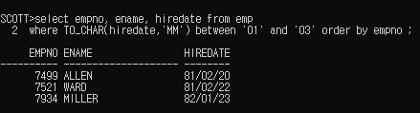**

1. **TO_CHAR(숫자->문자)  
   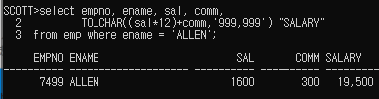  
   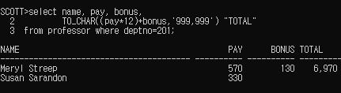  
   퀴즈입니다.**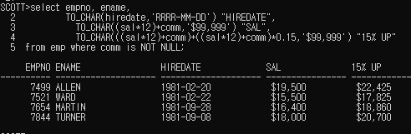
2. **TO_NUMBER( ) : 숫자 처럼 생긴 문자를 숫자로 바꿔줍니다.  
   문자는 ASCII라는 함수를 사용하면 된다고 합니다.  
   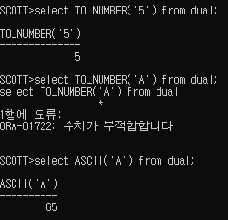**
3. **TO_DATE( ) : 날짜 처럼 생긴 문자를 날짜로 바꿔주는 함수입니다.  
   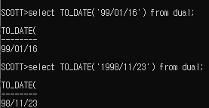**
4. **NVL( ) : NULL값을 다른값으로 치환해서 출력해주는 함수입니다.  
   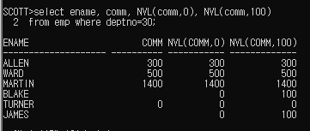  
   퀴즈입니다.  
   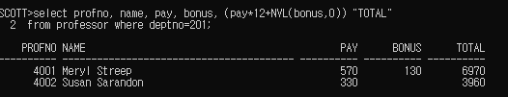**
5. **NVL2(col1,col2,col3) : col1의값이 NULL이 아니면 COL2를 NULL이면 col3을 출력해주는 함수입니다.  
   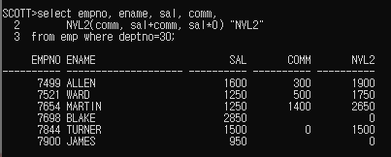  
   퀴즈입니다.  
   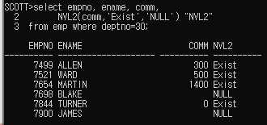**
6. **DECODE 함수  
   1) DECODE( a,b,’1’,NULL) : a 가 b일경우 1을출력하고 아니면 NULL을 출력합니다.  
   deptno이 101일 때 copmputer engineering 를 출력하고 아니면 null을 출력합니다.  
   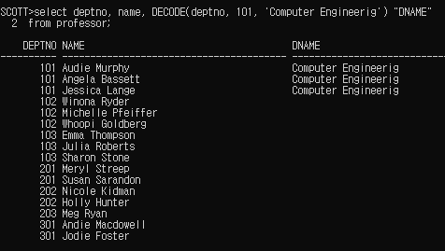  
   2) DECODE(a,b,’1’,’2’) : a 가 b 일때 1을출력하고 아니면 2를출력합니다.  
   deptno이 101일 때 copmputer engineering 를 출력하고 아니면 etc를 출력합니다.  
   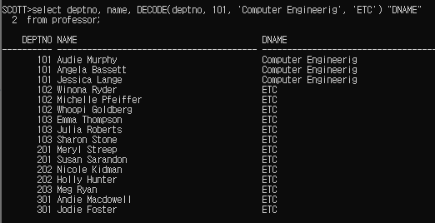  
   3) DECODE(a,b,’1’,c,’2’,’3’) : a가 b일 때 1을 출력, c일 때 2를출력, 아니면 3을출력  
   deptno이 101이면 computer~ 출력 102면 multimedia~ 출력 103이면 software~출력 아니면etc출력  
   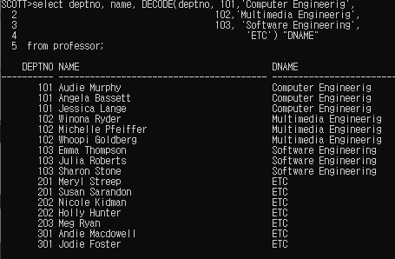  
     
   4) DECODE(a,b,DECODE(c,d,1,null)) a 가 b이면서 c가 d 면 1을출력하고 아니면 NULL을출력합니다.  
   deptno가 101이면서 name 이 ‘Audie Murphy’ 이면 BEST!를 출력하고 아니면 NULL을 출력합니다.  
   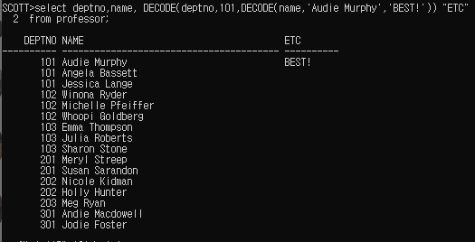  
   5) DECODE(a,b,DECODE(c,d,’1’,’2’)) a가 b이면서 c가 d면 1출력 c가아니면 2츨력  
   deptno가 101이면서 name 이 ‘Audie Murphy’ 이면 BEST!를 출력하고 아니면 GOOD!을 출력합니다.  
   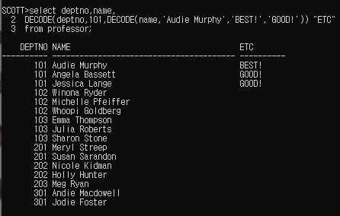  
   6) DECODE(a,b,DECODE(c,d,’1’,’2’),’3’) a가 b이면서 c가 d면 1출력 c가d아니면면 2츨력 a가b가 아니면 3출력  
   deptno가 101이면서 name 이 ‘Audie Murphy’ 이면 BEST!를 출력하고 아니면 GOOD!을 출력합니다.  
   a가 b가아니면 N/A를 출력합니다.  
   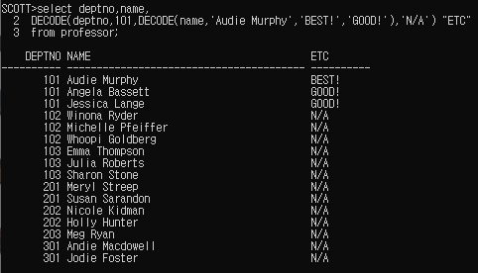  
   퀴즈 1입니다.  
   jumin7째 자리를 SUBSTR로 뽑아서 1이면 man 2면 woman을 출력하도록 했습니다.  
   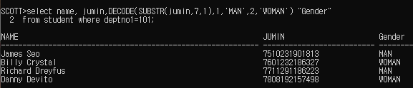  
   퀴즈 2 입니다.  
   INSTR로 tel 에서 ‘ ) ‘ 의 자릿수를 찾고 SUBSTR로 tel의 첫자리부터 ‘)’의 자리수 전까지 찾아내서  
   02면 seoul, 031이면 Gyeonggi, 051이면 busan, 052면 ulsan, 055면 gyeingnam 을 출력하게 했습니다.  
   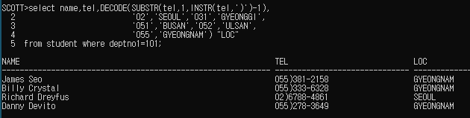**
7. **CASE 문  
   case문 DECODE와 동일하게 비교조건이 ‘=’인 경우  
   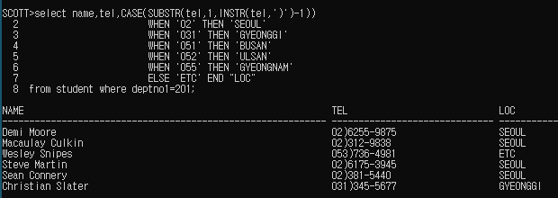  
   비교조건이 ‘=’가 아닌경우  
   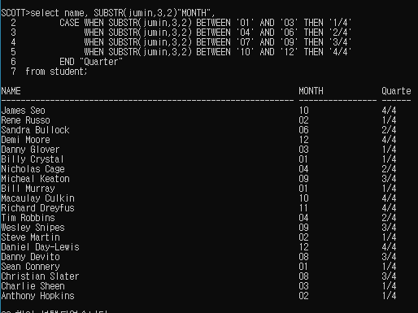  
   퀴즈 1입니다.  
   sal이 1~1000이면 level 1 1001~2000이면 level2 2001~3000이면 leve3  
   3001~4000이면 level4 4001보다 많으면 level5 를 출력하게하고 sal기준 내림차순으로 정렬했습니다.**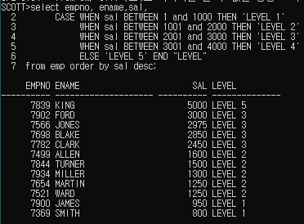
8. **일반 함수**
9. **COUNT( ) 함수 : 입력되는 데이터의 총 건수를 반환합니다.  
   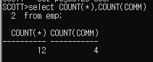**
10. **SUM( ) 함수 : 입력된 데이터들의 합계 값을 구하는 함수 입니다.  
    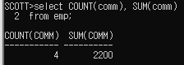**
11. **AVG( ) 함수 : 입력된 값들의 평균 값을 구해주는 함수입니다. null값이 있을경우 NVL로 null값 처리를 해줍니다.  
    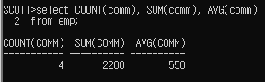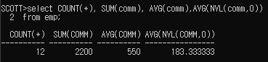**
12. **MAX( ) /MIN( ) : 데이터중 가장 큰 값과, 작은 값을 반환해주는 함수입니다.  
    날짜는 최신에 가까울수록 더 큰 날짜가 됩니다.  
    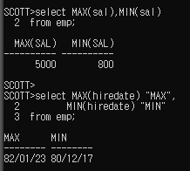**
13. **STDDEV( )/ VARIANCE( ) : STDDEV는 표준편차를 구하는 함수이고, VARIANCE는 분산을 구하는 함수입니다.  
    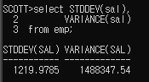**
14. **GROUP BY  
    deptno으로 그룹지어서 부서별 평균 급여를 구할수 있습니다. 두번째 사진과 같이 정렬을 할 수도 있습니다.**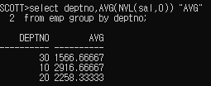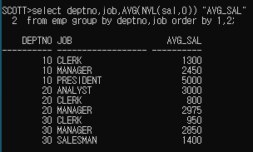
15. **HAVING  
    다음과 같이 having 절을 이용하여 그룹함수를 비교 조건으로 사용할 수 있습니다.  
    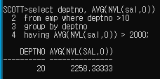**
16. **반드시 알아야하는 분석함수**
17. **ROLLUP( ): 소계를 구해주는 함수입니다.  
    부서와 직업별 평균금여와 사원 수를 알 수 있고,  
    전체 평균 급여와 사원 수를 알 수 있습니다.  
    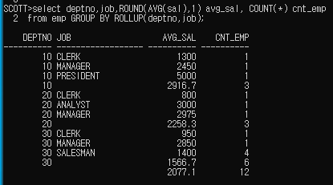  
    다른예시 입니다.  
    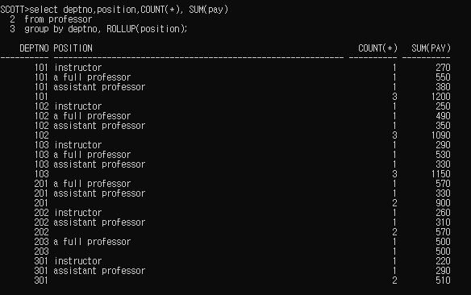  
    책에 있는 실습을 위해 테이블을 복사하여 따라해봤습니다.  
    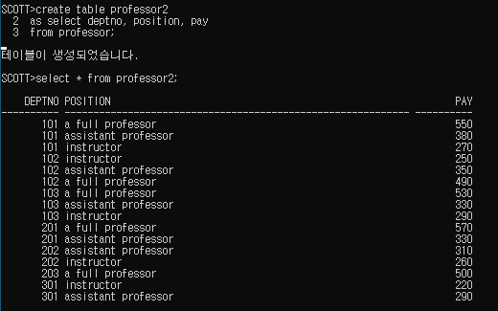  
    테이블을 복사한 후 중복된 직급의 데이터를 추가로 입력한 후 실습을 해보았습니다.  
    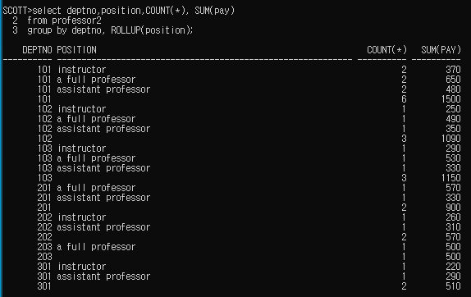  
    사진과 같이 101학과의 직급이 2개씩 카운트 되고 PAY가 합쳐진 것을 볼 수 있습니다.  
    이와 같이 group by 절에 주어진 조건으로 소계값을 구해줍니다.**
18. **CUBE함수 : 소계와 전체 합계까지 출력하는 함수  
    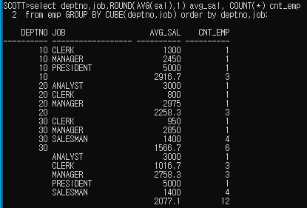  
    ROLLUP함수와는 다르게 집계 컬럼들의 모든 경우에 대한 소계를 구하므로 순서가 바뀌어도 데이터는 같습니다. 맨밑줄에 전체 합계까지 출력해주는 함수입니다.**